Гуров Евгений Витальевич,
методист
МБУ ДО «Детско-юношеский центр»
с.Хоринск,
hordetcenter@mail.ru

Патриотическое мероприятие
«Знамя Победы над рейхстагом!»
(с полным видеофильмом мероприятия)

Аннотация

В январе 2024 года в Хоринском районе состоялась торжественная передача копии Знамени Победы советского народа в Великой Отечественной войне, которое было привезено из соседнего Кижингинского района. Мероприятие проходило в рамках проведения республиканской военно-патриотической акции «Знамя Победы», посвященной Победе в Великой Отечественной войне 1941-1945 г.г. организованной ГБУ ДО «Ресурсный центр патриотического воспитания, туризма и спорта Республики Бурятия».
Наш народ шёл к победе над фашистской Германией долгих, тяжёлых, кровопролитных четыре года. За это время погибло 27 миллионов советских людей. Каждая семья бережно хранит память о своих прадедах, дедах, отцах, героически защищавших свою страну. Знамя Победы – это символ могущества нашего народа, сумевшего победить бесчеловечного врага. Наши деды, прадеды и по сей день остаются для нас достойным примером
Принимая копию Знамени Победы образовательные организации проводят патриотические мероприятия преследуя основную цель – отдать дань уважения величайшему подвигу миллионов соотечественников, отстоявших свободу и независимость Родины в годы Великой Отечественной войны, прививая чувство патриотизма в каждом гражданине с малых лет.
Этому событию 16 января 2024 года в Детско-юношеском центре с. Хоринск было посвящено патриотическое мероприятие «Знамя Победы над рейхстагом!».

Цель мероприятия:
Формирование у граждан патриотических ценностей, уважительного отношения к Родине и ее истории, сохранение памяти о воинах, погибших при защите Отечества.
Задачи:
- создание общественного символа Дня Победы, консолидирующего стремление граждан сохранить память о подвиге советского народа, совершенном в годы Великой Отечественной войны;
- привлечение внимания общественности к вопросам сохранения истории народа, памяти о героизме советских воинов в годы Великой Отечественной войны;
- воспитание патриотизма и гражданственности детей и молодежи;
создание условий преемственности поколений и сохранения традиций России;
- сохранение исторической памяти о официальном символе победы советского народа и его Вооружённых Сил над нацистской Германией в Великой Отечественной войне 1941—1945 годов;
- непосредственное вовлечение обучающихся в тематику мероприятия через процесс изготовления ими своими руками символа Победы – мини-флажка Знамени Победы.

Актуальность:
Осуществление задачи нравственно-патриотического воспитания школьников в современных условиях.

Участники:
Обучающиеся и педагоги МБУ ДО «Детско-юношеский центр» с.Хоринск.

Порядок проведения:

Ведущий – методист МБУ ДО «ДЮЦ» Е.В. Гуров
- Вступительное слово - директор МБУ ДО «ДЮЦ» В.Г.Бакшеева
- История Знамени Победы - государственной реликвии России - методист МБУ ДО «ДЮЦ» Е.В. Гуров
- Документальный фильм о пути советского народа к Великой Победе - педагог дополнительного образования И.В. Андриевский
- «История Великой Отечественной войны в документальных фотографиях» фотовыставка, более 100 фотоснимков, автор методист Е.В. Гуров.
Рассказ на её основе о основных этапах войны на пути к Победе.
- Знакомство с книгой «Повесть о Зое и Шуре», написанной Космодемьянской Любовью Тимофеевной в память о своей дочери Зое и сыне Саше, ставших Героями Советского Союза – методист Е.В. Гуров
- О вкладе детей, пионеров, юных патриотов в Победу. Рассказы, презентации.

- О пионерах-героях Володе Дубинине, Вале Котик, Лене Голикове, Зине Портновой, Марате Казее рассказали педагоги дополнительного образования МБУ ДО «ДЮЦ» Д.С. Ильина, Э.А. Цыдыпов, Т.А. Ангажанова, Ж.Б. Ширапов, Л.А. Ефимова.
- Макеты военной техники периода ВОВ и современного периода изготовленные в студии «Мобильное приложение» на лазерном гравере - педагог дополнительного образования С.Ю. Белоусов С.Ю., экскурсия с рассказом о истории экспонатов.
- Изделия для бойцов на СВО сделанные на 3D-принтере в МБУ ДО «ДЮЦ», студия «Робототехника». Выставка квадрокоптеров и беспилотных летательных аппаратов, планеров - педагог дополнительного образования Д.К. Хаптаринов, рассказ.
- Военная техника – Лего-конструктор, студия «Smart-Лего», - педагог дополнительного образования Л.А. Ефимова, рассказ.
- Мастер-класс «Знамя Победы своими руками», - подготовлен педагогами дополнительного образования Т.А. Ангажановой и Е.А. Поповым. Изготовление мини-флажков Знамени Победы. Затем обучающиеся забрали с собой флажки как сувениры.
- Песня «Катюша», театр-студия «Экспресс» МБУ ДО «ДЮЦ» руководитель В.Г. Бакшеева
- Заключение – методист Е.В. Гуров
Сценарий патриотического мероприятия
«Знамя Победы над рейхстагом!»

Видеофильм патриотического мероприятия «Знамя Победы над рейхстагом!»: https://disk.yandex.ru/i/1Pf60FqXRddgMQ

Добрый день уважаемые педагоги, обучающиеся, приглашенные!
В течении двух месяцев в образовательных учреждениях нашего района будет находится копия Знамени Победы - официального символа победы советского народа и его Вооружённых Сил над нацистской Германией в Великой Отечественной войне 1941—1945 годов, государственной реликвии России.
- Слово для открытия мероприятия предоставляется директору Детско-юношеского центра В.Г. Бакшеевой.

- На эти ближайшие несколько дней Знамя торжественно передано и в наш ДЮЦ. Расскажем его краткую историю. Слово методисту Е.В. Гурову.
Знамя Победы является одним из главных символов триумфа советского народа в войне с фашизмом.
Знамя Победы — штурмовой флаг 150-й ордена Кутузова II степени Идрицкой стрелковой дивизии, водружённый 1 мая 1945 года на крыше здания рейхстага в городе Берлине военнослужащими Красной Армии Алексеем Берестом, Михаилом Егоровым и Мелитоном Кантария.
Это также одно из национальных сокровищ России. Знамя Победы изготовленно в условиях поля боя. Кириллическая надпись гласит: 150 - я стрелковая, Ордена Кутузова 2 - й степени, Идрицкая дивизия, 79 - й стрелковый корпус, 3 - я ударная армия, 1 - й Белорусский фронт.
Впервые идея водружения Знамени Победы была озвучена 6 ноября 1944 года генералиссимусом Иосифом Сталиным на торжественном заседании Моссовета, посвящённом 27-й годовщине Октябрьской революции.
В своей речи советский лидер сказал: «Советский народ и Красная армия успешно осуществляют задачи, вставшие перед нами в ходе Отечественной войны… Отныне и навсегда наша земля свободна от гитлеровской нечисти, и теперь перед Красной армией остаётся её последняя, заключительная миссия: довершить вместе с армиями наших союзников дело разгрома немецко-фашистской армии, добить фашистского зверя в его собственном логове и водрузить над Берлином Знамя Победы».
В апреле 1945 года в находившейся на направлении главного удара 3-й ударной армии было изготовлено 9 таких знамён, по количеству дивизий в составе армии. Каждое из знамён было пронумеровано.
Флаги были сделаны из простого красного материала по образцу государственного флага СССР. Звёзды, серп и молот рисовали через трафарет. Древки для знамён делал армейский киномеханик из карнизов для штор. Никакой парадности и помпезности в этом процессе не было, но те, кто в нём участвовал, вспоминали необычайное воодушевление — ведь эти простенькие флаги были символом приближающегося окончания войны.
В ночь на 22 апреля штурмовые флаги были вручены от имени Военного совета 3-й ударной армии представителям стрелковых дивизий.
На ближние подступы к Рейхстагу советские части вышли 29 апреля. Здание обороняли наиболее фанатичные части СС, включая подразделения, сформированные из латышских, французских и скандинавских нацистов. Дрались последние защитники нацизма с остервенением. Первый штурм они отбили, второй штурм тоже не достиг результата.
Успешным для советских частей оказался вечерний штурм Рейхстага 30 апреля, когда им удалось ворваться внутрь, после чего развернулось ожесточённое сражение в здании.
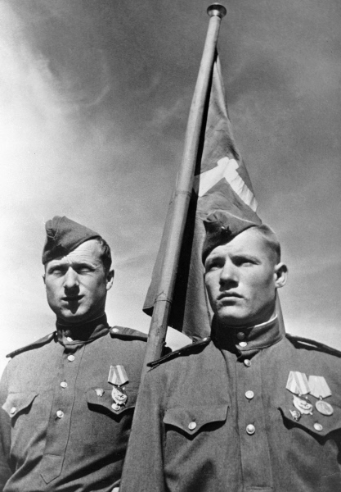
Михаил Егоров (справа) и Мелитон Кантария, водрузившие Знамя Победы над берлинским Рейхстагом в мае 1945 года. Фото: РИА Новости/ Владимир Гребнев

Сразу несколько групп советских солдат получили приказ добраться до крыши Рейхстага и установить там знамя. Штурмовой флаг 150-й стрелковой дивизии был вручён группе в составе лейтенанта Алексея Береста, сержанта Михаила Егорова и младшего сержанта Мелитона Кантарии. Знамённую группу прикрывала огнём рота автоматчиков под командованием старшего сержанта Ильи Сьянова.
Изначально этот флаг был установлен на фронтоне главного входа Рейхстага — на восточной части здания - и прикреплён к конной скульптуре Вильгельма I. На тот момент здание ещё не находилось под полным контролем советских войск - в отдельных его помещениях гитлеровцы продолжали сопротивляться.
Во второй половине дня 2 мая Знамя Победы было перенесено на купол Рейхстага. Задача, которую выполняли те же Берест, Егоров и Кантария, была крайне сложной — стеклянный купол был разрушен, и в ходе подъёма по металлическим переплётам Егоров едва не сорвался. Однако в итоге всё закончилось благополучно.
Далеко не все знают и ещё об одном интересном моменте. Изначально на флаге, ставшем Знаменем Победы, не было никаких надписей. Над куполом Рейхстага развевался флаг со звездой, серпом и молотом, а также номером «5» — под этим номером значилось знамя, выданное 150-й стрелковой дивизии.
После того как флаг был снят с Рейхстага, он хранился сначала в штабе 756-го стрелкового полка, а затем в политотделе 150-й стрелковой дивизии. 19 июня, накануне отправки знамени в Москву, начальник политотдела 150-й дивизии подполковник Артюхов приказал сделать на нем надпись белой краской: «150 стр. ордена Кутузова II ст. Идриц. Див.». Это означало «150-я стрелковая ордена Кутузова II степени Идрицкая дивизия».
Затем Артюхов предложил дополнить надпись: «79 стр. корпус, 3 ударная армия, 1 Белорусский фронт». Однако места на флаге осталось мало, и поместилось только «79 с.к., 3 у.а., 1 б.ф.»
Именно так появился знакомый теперь всем вид Знамени Победы.
Снимок Евгения Халдея «Знамя Победы над Рейхстагом» в Советском Союзе стал символом победы над фашистской Германией.
Сейчас Знамя Победы «находится на вечном хранении в условиях, обеспечивающих его сохранность и доступность для обозрения» в ЦМ ВС РФ.
Тяжелые 4 года, полные горя, потерь и лишений, шел наш народ к победе над фашисткой Германией. 27 миллионов советских людей погибли героически защищая страну, были замучены в оккупации, в плену и в концлагерях, убиты бандеровцами и их пособниками.
Каждая семья в нашей стране бережно хранит память о своих прадедушках, дедушках, отцах защитивших нашу страну от коричневой чумы.

- Показ документального фильма о нашем пути к Великой Победе, подготовил педагог дополнительного образования И.В. Андриевский.

- Рассказ о выставке документальных фотографий - методист Е.В. Гуров.
На защиту нашей Родины встал весь народ. Рядом со взрослыми воевали и трудились дети, подростки.
Они работали наравне со всеми в тылу. В колхозах, помогали своим матерям, семье зарабатывать трудодни, на которые потом получали паек, на фабриках и заводах работали за станками, заменив ушедших на фронт мужчин.
Многие дети, пионеры участвовали в партизанских отрядах, где воевали и боролись с врагом нередко в качестве разведчиков и диверсантов, а также участвовали в подпольном движении.
Многие дети остались сиротами, и многие из них несли службу на фронте в воинских частях, их звали - "сын полка", служили юнгами на военных кораблях.
Многие юные участники войны погибли в боях или были казнены немцами.
Любовь Тимофеевна Космодемьянская в память о своей дочери Зое и сыне Саше Героях Советского Союза погибших на войне написала после войны книгу «Повесть о Зое и Шуре». Вот несколько строк из ее книги:
«… что же я могу сделать сегодня для дела мира? И отвечаю себе, я тоже могу вложить свою долю в это великое дело. Я расскажу о своих детях. О детях, которые родились и росли для счастья, для радости, для мирного труда – и погибли в борьбе с фашизмом, защищая труд и счастье, свободу и независимость своего народа. Да, я расскажу о них…»
И мы сегодня расскажем о вкладе юных патриотов в Победу.

- Послушаем педагогов дополнительного образования, каждый из которых подготовил рассказ о своем пионере-герое:
- Ильина Д.С. о Володе Дубинине;
- Цыдыпов Э.А. о Вале Котик;
- Ангажанова Т.А. о Лене Голикове;
- Ширапов Ж.Б. о Зине Портновой;
- Ефимова Л.А. о Марате Казее.
- Педагог дополнительного образования Белоусов С.Ю. представил макеты военной техники периода ВОВ и современного периода с краткими характеристиками. Изготовлены работы на лазерном гравере.
Перечислить и краткий рассказ.
С копиями Знамени Победы и сегодня воины ВС РФ на фронтах СВО на Украине освобождают населенные пункты от нацистов и бандеровцев. Как и их прадеды и деды во время ВОВ, они водружают этот символ Великой Победы над отвоеванными селами и городами.

- Педагог дополнительного образования Хаптаринов Д.К. изготавливает продукцию очень востребованную сейчас на СВО, где наша страна вновь сражается против поднявшего голову нацизма. Все детали изготовлены на 3D принтере.
Летательные аппараты - квадрокоптеры и беспилотные летательные аппараты, планеры.
Рассказ Дениса Константиновича о предназначении изделий.

- Военная техника – Лего-конструктор, студия «Smart-Лего», - педагог дополнительного образования Л.А. Ефимова, рассказ.
Спасибо за познавательные рассказы!

- А теперь пройдет мастер-класс «Знамя Победы своими руками», подготовленный педагогами дополнительного образования Т.А. Ангажановой и Е.А. Поповым. Изготовленные мини-флажки Знамени Победы вы возьмете себе как сувениры на память о сегодняшней встрече.

- С песней «Катюша» выступают обучающиеся театра-студии «Экспресс», руководитель Бакшеева В.Г.

- Заключение
Идут годы, но подвиг народа в Великой Отечественной войне навсегда останется в истории. Важнейшим символом поражения гитлеровской Германии для советских людей было и остается Знамя Победы неприкасаемая реликвия Великой Отечественной войны. Это и символ могущества нашего народа, единственного в мире сумевшего выдержать нападение и победить фашистскую Германию и ее союзников. Пример наших героических дедов и прадедов говорит о том, что и сейчас на СВО мы обязательно победим украинских неонацистов и поддерживающих их союзников в лице США и европейских стран. Враги России не оставляют своих бесконечных попыток уничтожить нашу страну.
Мы должны знать, помнить и уважать свою историю, иначе наши враги сделают так, что мы будем учить чужую историю.

Мастер-класс по изготовлению флажков,

миниатюрного прообраза флага Победы

водружённого над рейхстагом в 1945 г.

Мастер-класс мероприятия провели:

педагоги дополнительного образования: Попов Е.А., Ангажанова Т.А.

Идея: методист Гуров Е.В.
Трафаретная техника
Трафареты можно изготавливать самим, если нужна какая-то простая форма. Чаще всего они вырезаются из пластиковых плёнок, бумаги, картона. Трафаретная техника идеальна для получения рисунка посредством нанесения через них краски. Для фиксации трафарета можно использовать малярный скотч. Трафареты необходимо тщательно закрепить и не допустить его съезжания

Фиксация трафарета
При создании нашего изображения рисунка звезды, серпа и молота а т. ж. надписи, в ходе кропотливой работы, чтобы добиться ровного прилегания, а это вовсе непросто, следует воспользоваться средствами для фиксации – в данном случае мы воспользуемся малярным скотчем. По завершению работы он легко снимается и не оставляет следов на изделии.

Основные правила работы с трафаретом
Чтобы краска ложилась ровно, а рисунок не имел тенденции к произвольному смещению, достаточно соблюдать несколько простых предписаний:
• трафарет перед работой следует надежно зафиксировать;
• наносить краску лучше всего набивными инструментами — кистями или поролоновыми губками
• использовать в работе только чистый и сухой трафарет;
• снимать трафарет сразу после нанесения краски, не дожидаясь её высыхания.

Инструменты для нанесения краски
Гуашевая краска, которая используется в нашей работе, при нанесении кистью способна ложиться в соответствии с её формой – тонкими рельефными полосками. Избежать появления их на рабочей поверхности можно при условии использования набивных инструментов:
• Трафаретная кисть – круглая, объёмная, с безупречно ровным ворсом, она применяется для «вбивания» краски. При этом важным условием является умеренное количество краски на ней. Поэтому перед началом работы следует постучать ею о палитру, слегка помазать по бумаге или салфетке, сбить излишки краски.
• Поролоновая губка, в виде кисти с рукояткой, изготовлена из обычной губки для мытья посуды. Она хорошо набирает краску и выделяет её небольшими порциями, благодаря чему, при предварительном сбивании излишков, рисунок получается равномерным и аккуратным.
При использование поролоновой губки на небольших поверхностях, выраженность рисунка напрямую связана с силой нажима и количеством краски на ней. Во избежание неровностей перед работой её следует несколько раз поверять, пробуя на листе бумаги.
Трафаретная техника позволяет создавать привлекательные рисунки, фоны и бордюры не только краской, но и другими составами.
Далее следующий этап
Закрепление древка к полотну стяга.
Деревянная палочка на клей ПВА приклеивается к флажку.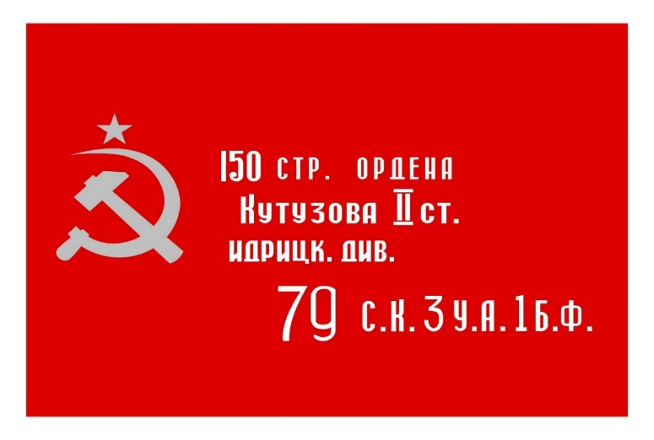

Список литературы и видеоматериалов:

- Рождение легенды. История появления Знамени Победы: https://aif.ru/society/history/rozhdenie_legendy_istoriya_poyavleniya_znameni_pobedy

- Космодемьянская Л.Т., «Повесть о Зое и Шуре», Бурятское книжное издательство, 1978 г.

- Газета «Удинская новь» № 3 от 26.01.2024 г., статья «Знамя Победы – наша реликвия»
- Официальный сайт МБУ ДО «ДЮЦ» https://hordetcenter.profiedu.ru/news-svc/item?id=554665&lang=ru&type=news&site_type=school
- Видеофильм патриотического мероприятия «Знамя Победы над рейхстагом!»: https://disk.yandex.ru/i/1Pf60FqXRddgMQ

Приложения:
Фотоматериал мероприятия

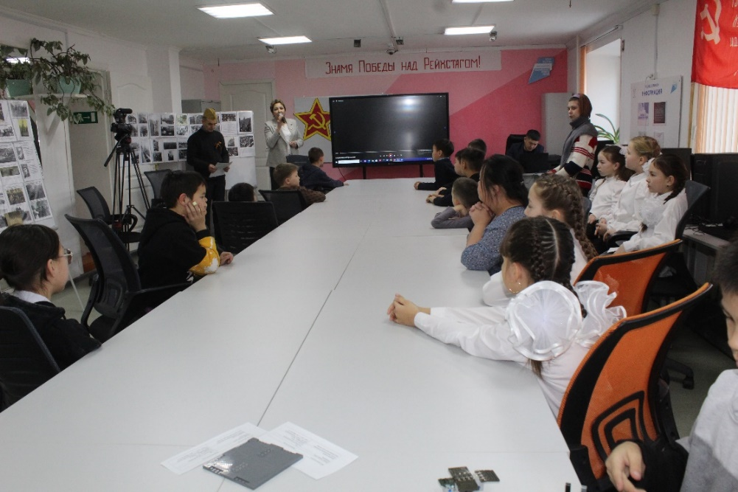
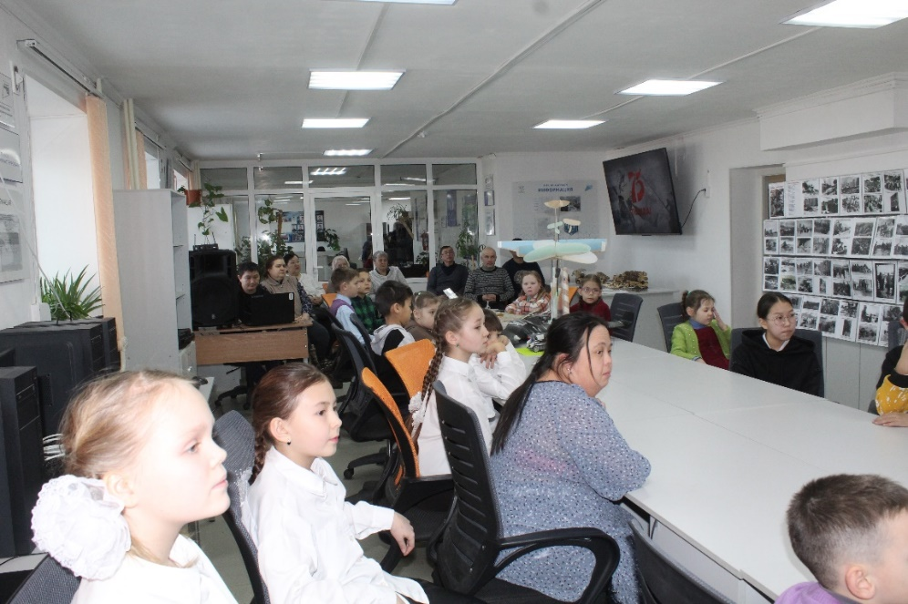
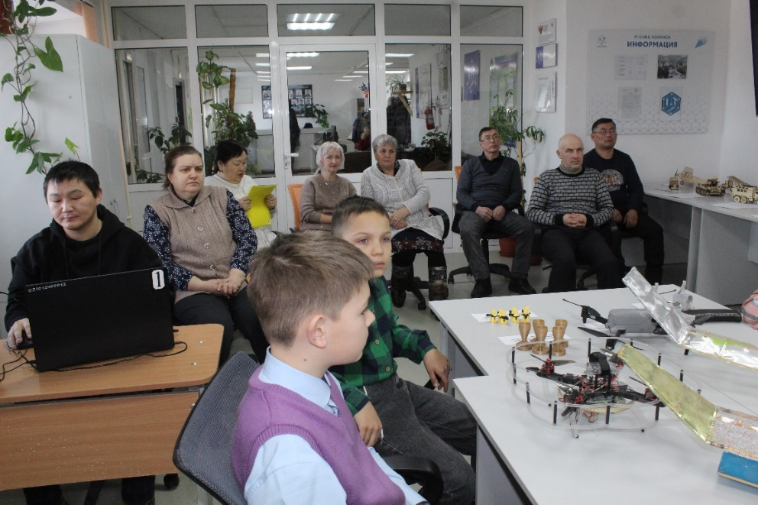

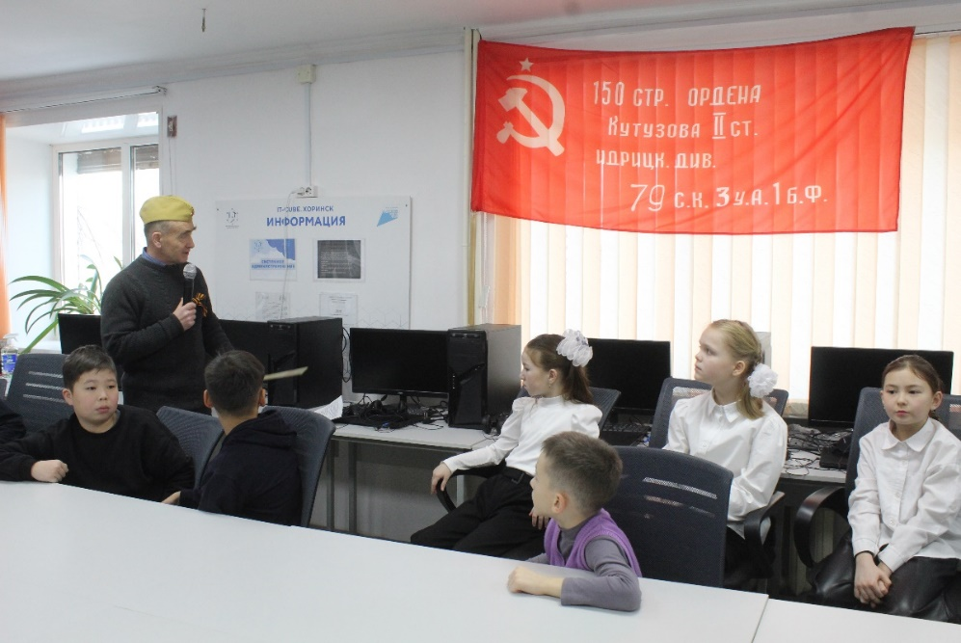

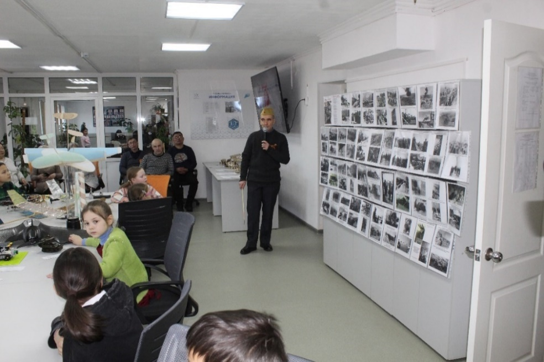
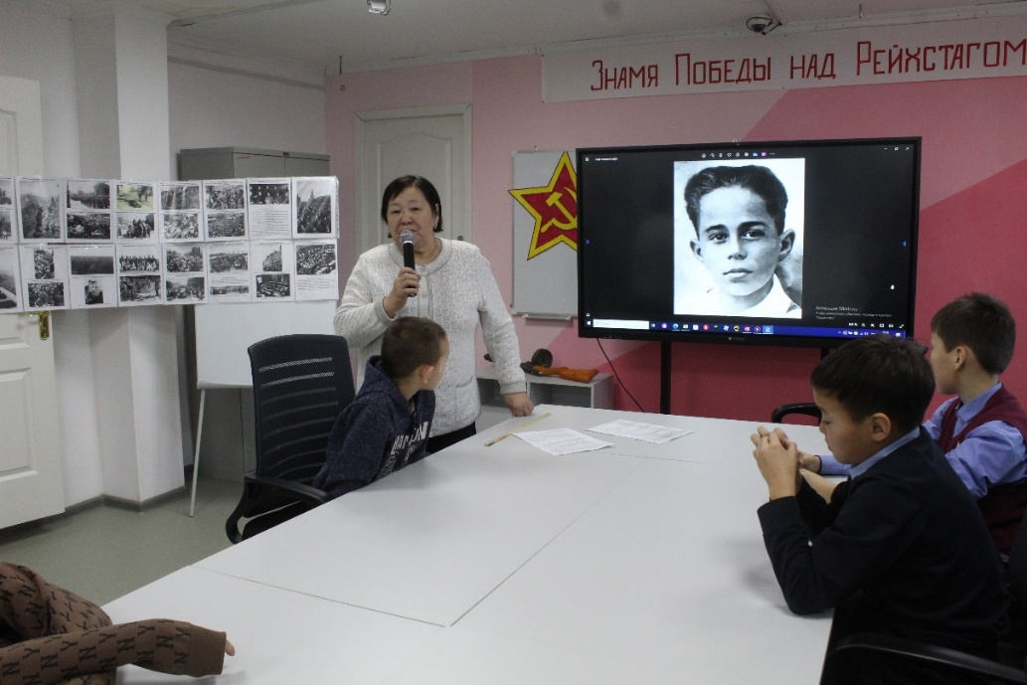

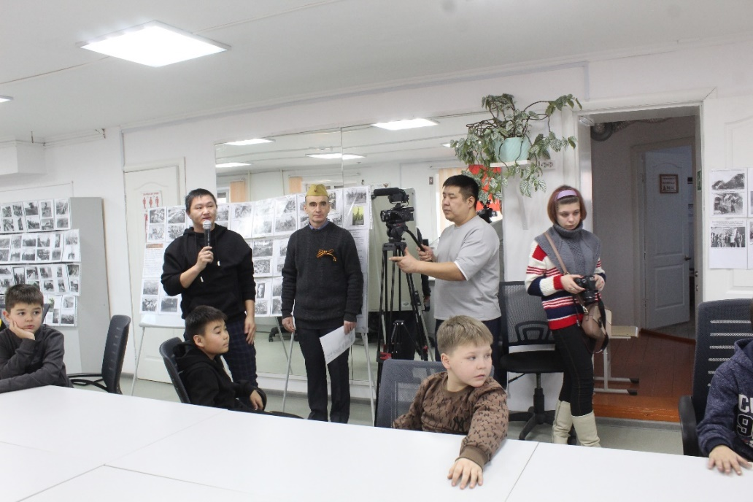
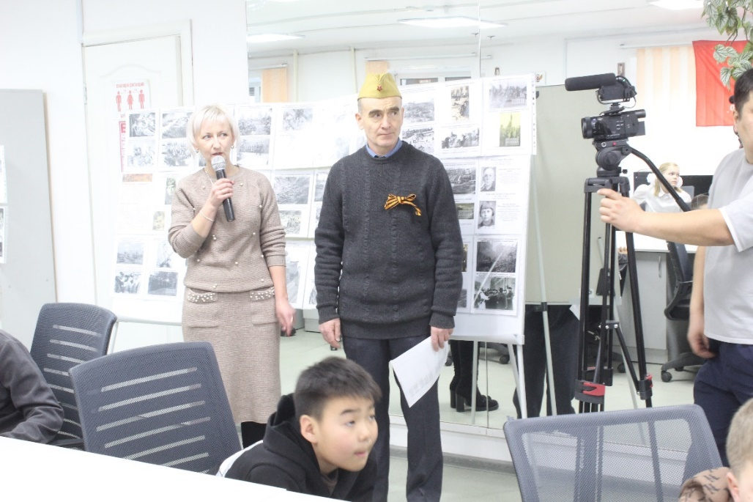
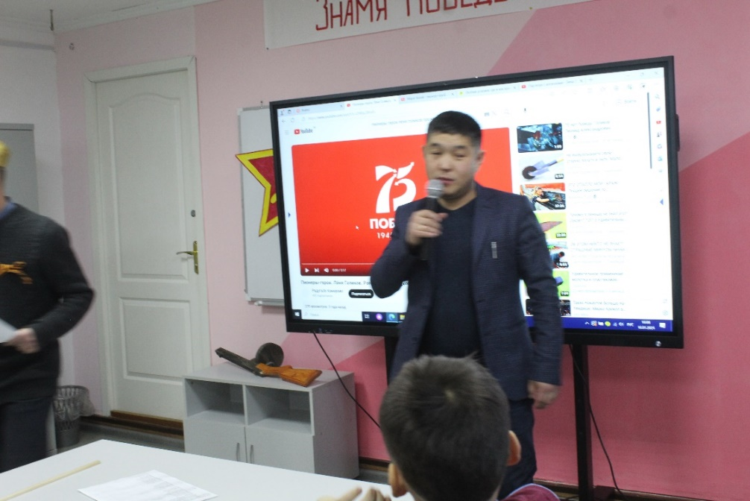

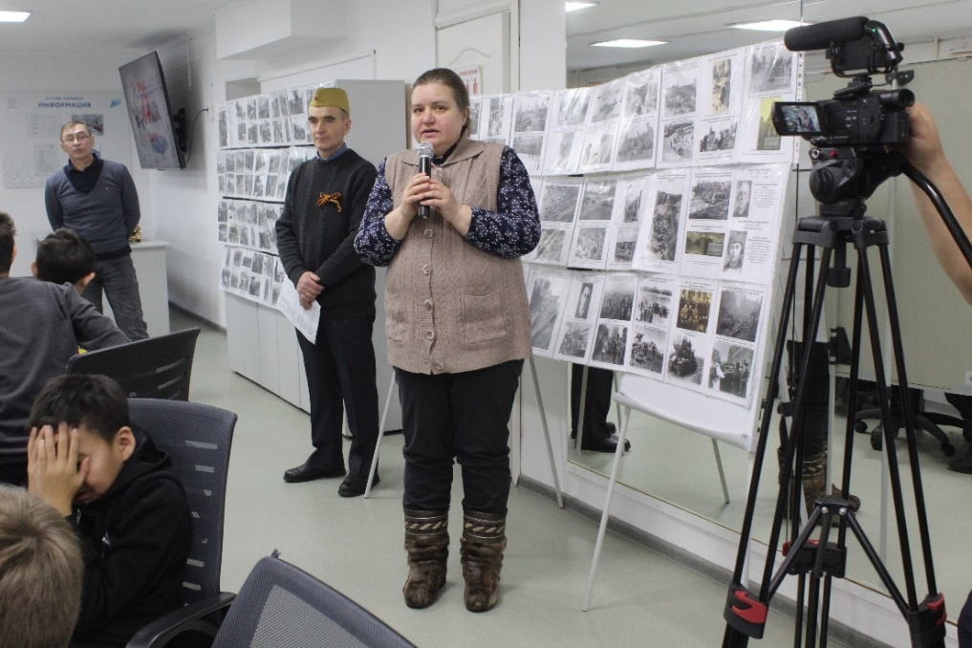
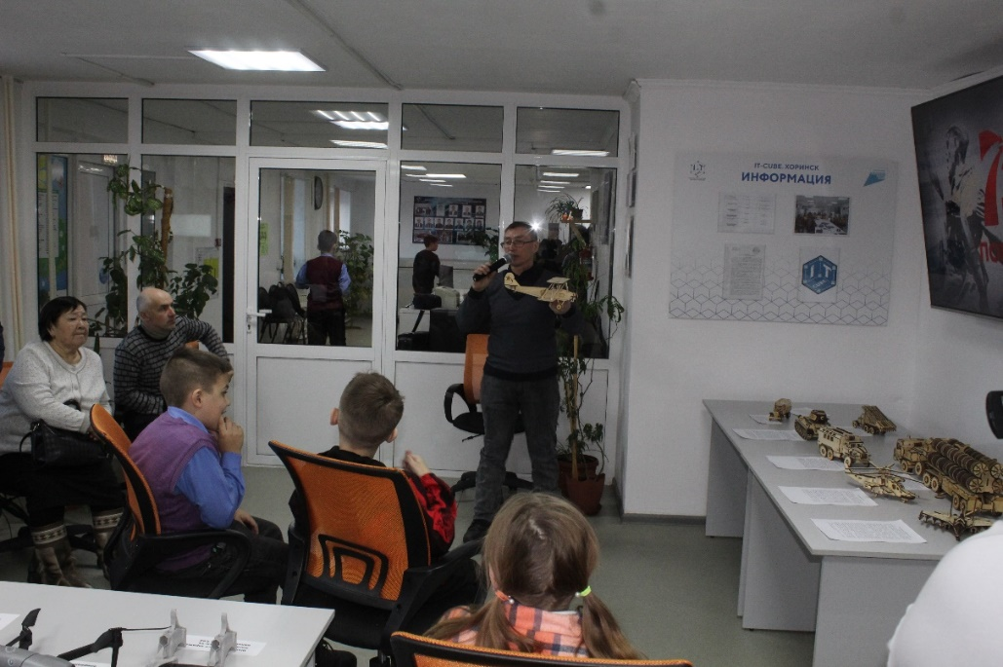
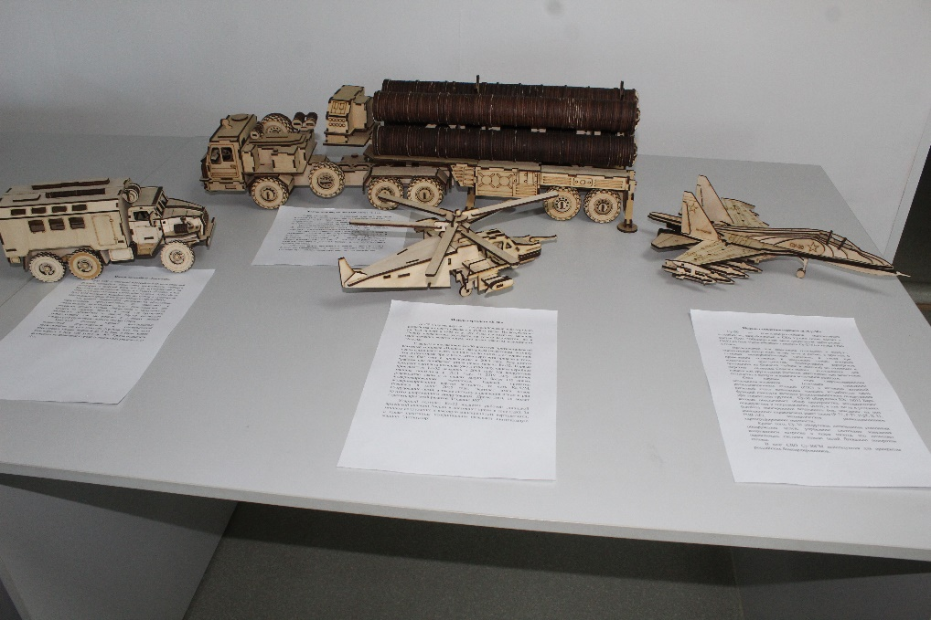
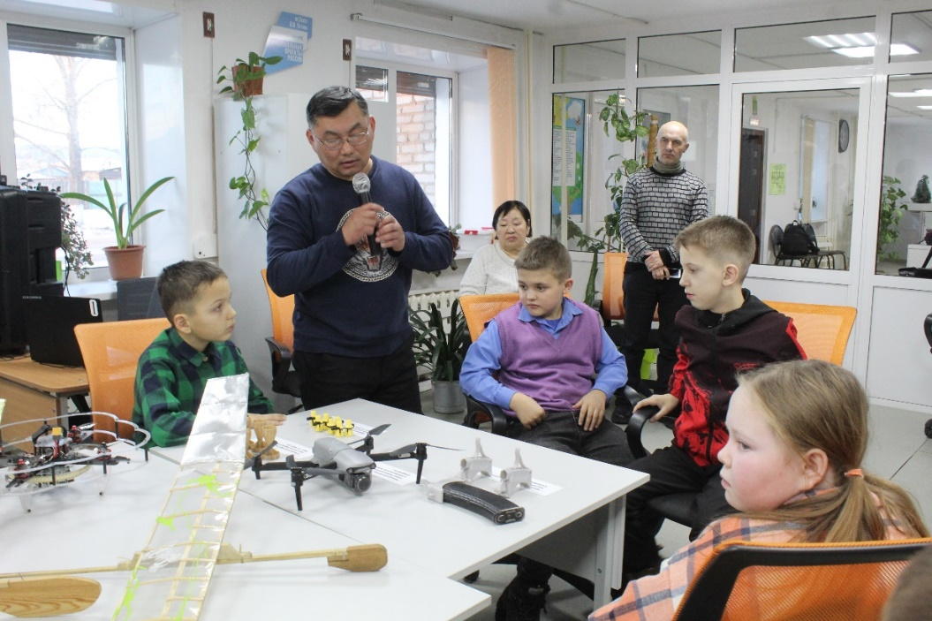
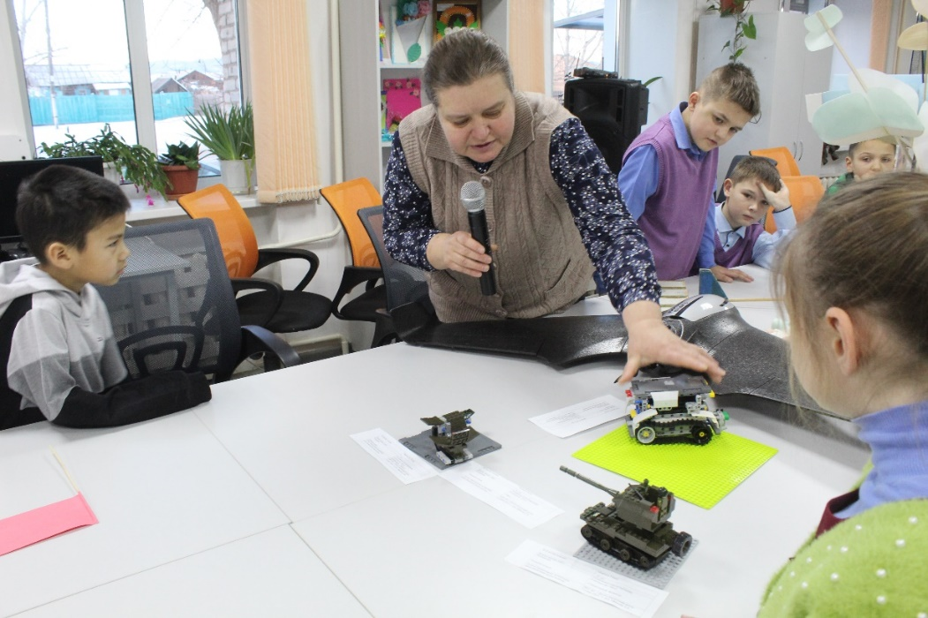
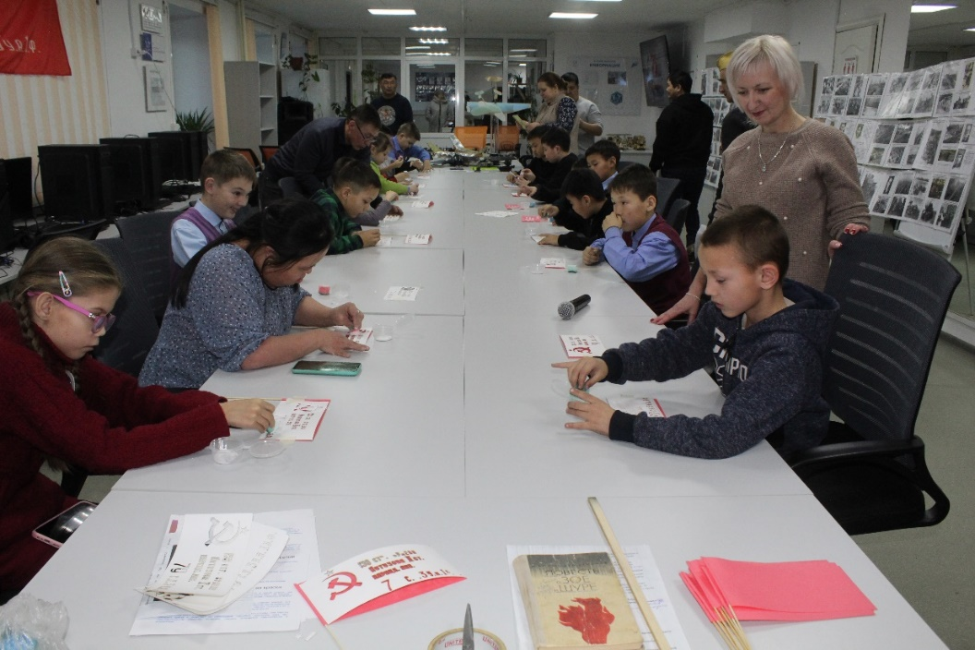
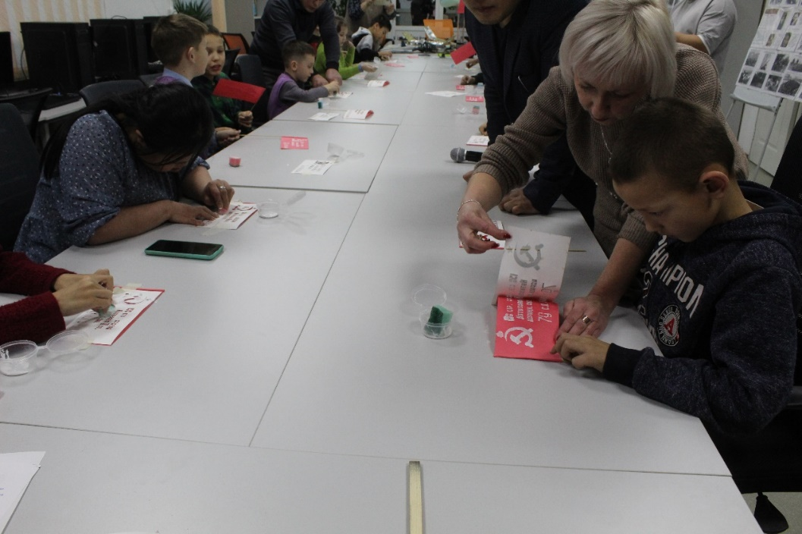
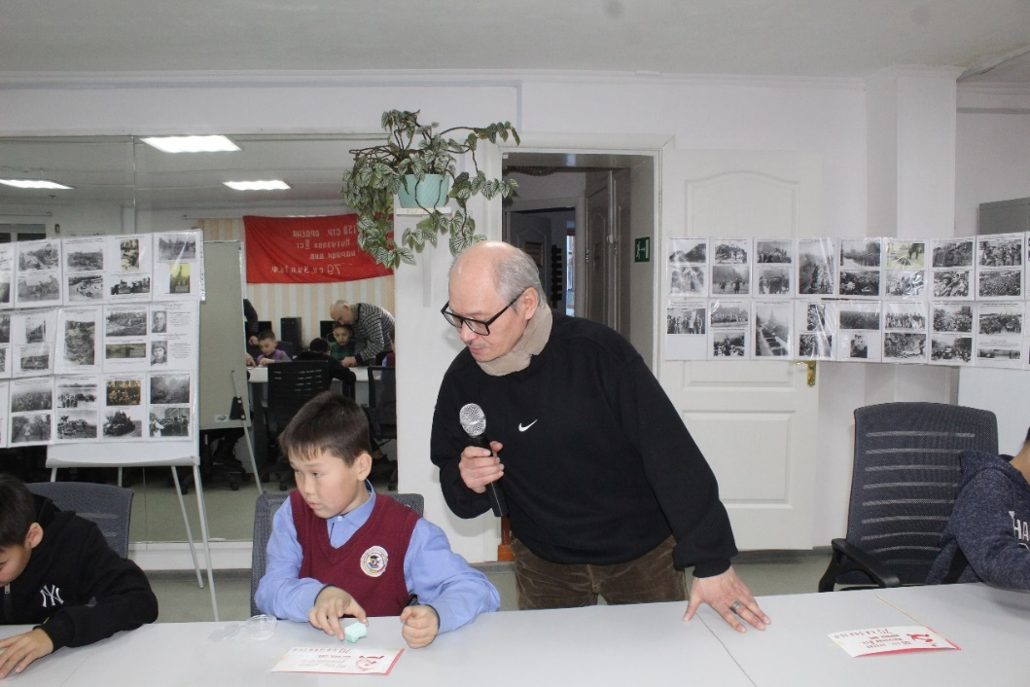
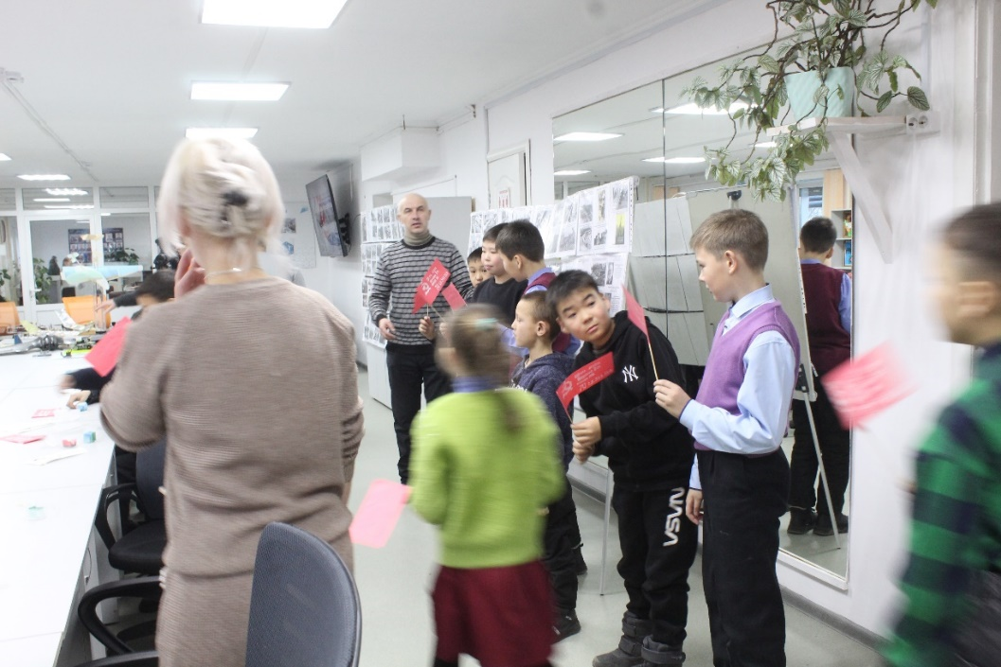
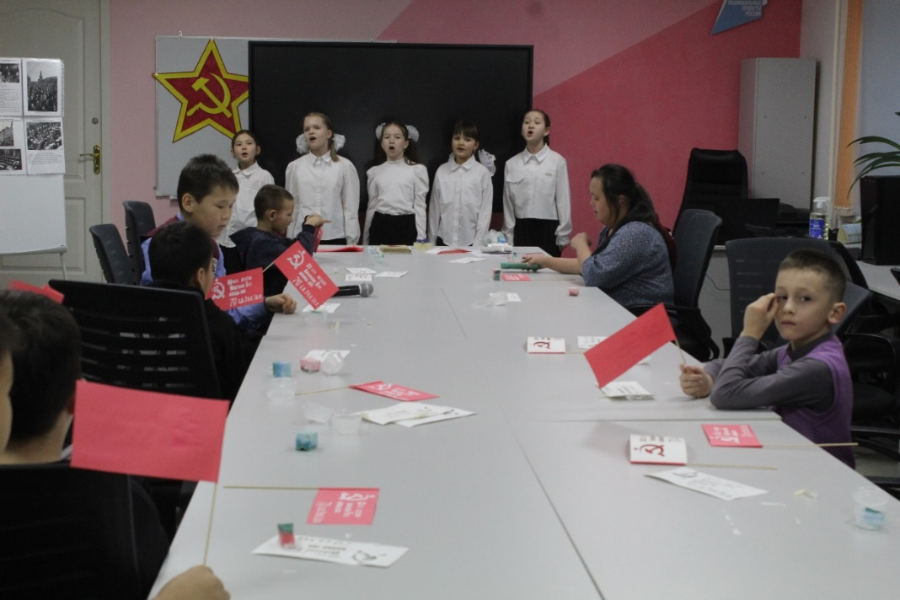
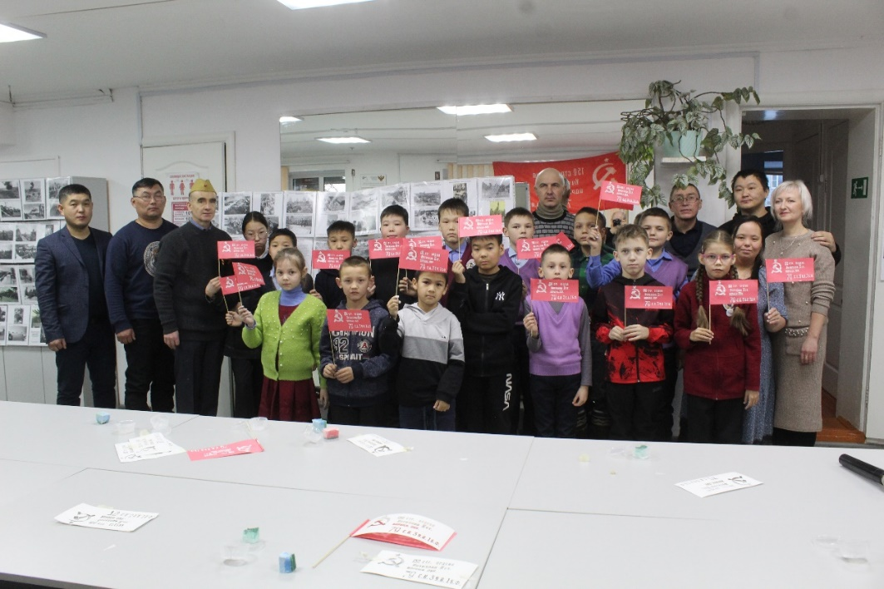

Трафарет мини-флажка копии Знамени Победы:
